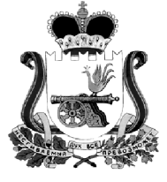

КАРДЫМОВСКИЙ РАЙОННЫЙ СОВЕТ ДЕПУТАТОВ

Р Е Ш Е Н И Е

от 12.11.2018 № Ре - 00071

О рассмотрении протеста прокуратуры Кардымовского района на Устав муниципального образования «Кардымовский район» Смоленской области

раз

Рассмотрев протест прокуратуры Кардымовского района на Устав муниципального образования «Кардымовский район» Смоленской области, Кардымовский районный Совет депутатов

Р Е Ш И Л:

Поручить ведущему специалисту Кардымовского районного Совета депутатов, начать процедуру приведения Устава муниципального образования «Кардымовский район» Смоленской области в соответствие с нормами действующего законодательства с последующей регистрацией в Министерстве Юстиции.

Председатель Кардымовского районного
Совета депутатов Г.Н. Кузовчикова

